VYFOUKÁVAČ VODY A SUŠIČ PHOENIX ZEPHIR 2200W

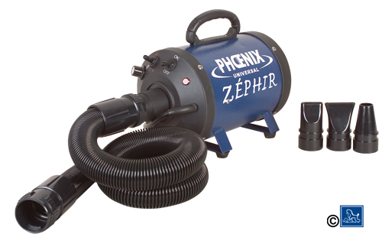

• přepínač On / Off
• přepínač teplotních režimů
• otočný regulátor foukací síly

Bezpečnostní pokyny:

1. Nikdy nezakrývejte otvory sání vzduchu, ani otvor pro vyfoukávání vzduchu pokud je zařízení spuštěno.
2. Je to elektrické zařízení, zabraňte styku zařízení s vodou, vyhýbejte se práci ve vlhkých prostorech.
3. Zařízení je určeno výhradně pro použití v elektrické síti 230V / 50Hz.

Použití:

1. Připojte hadici s vhodným nástavcem k přístroji.
2. Připojte zařízení pomocí elektrického kabelu k el. síti a zapněte přepínač On / Off do polohy On.
3. Pomocí přepínače teplotních režimů zvolte vhodnou teplotu foukání.
4. Pomocí regulátoru foukací síly navolte sílu proudícího vzduchu.

Údržba:

V zadní části přístroje se nacházejí 3 otvory, přes které se nasává vzduch. Kvůli funkčnosti přístroje musí být chráněny pěnovými filtry, aby se do přístroje nedostávali částečky prachu a zvířecí chlupy, které by jej mohly poškodit.

Filtry musí být pravidelně čištěny, protože přes znečištěný filtr vzduch do zařízení neproudí správně a v dostatečné míře. Přístroj ztrácí výkon a může se poškodit.

Odstraňte kryt filtrů, odšroubováním jistící šrouby v zadní části přístroje. Vyjměte pěnové filtry a pečlivě jejich zbavte nečistot a vyprašte všechny zbytky prachu. Nasaďte zpět vyčištěné filtry a kryt, který zajistíte jistící šroubem.

Záruka:

V případě dodržení zásad údržby je záruka na zařízení 24 měsíců.

